# 目 录

**第一章 中心介绍 1**

**第二章 中心职能 3**

**第三章 组织结构 7**

**第四章 服务内容 8**

**第五章 服务流程 10**

**第六章 特色活动 12**

**第七章 联系我们 13**

# 第一章 中心介绍

苏州大学文正学院校友服务中心成立于2012年9月，其前身是2009年5月成立的校友联络办公室，本中心为文正学院的特色院级组织之一，是一个为校友专门设立的服务机构。本中心作为一个中间方，致力于为校友与母校搭建一个更好的情感联络平台，为校友返校提供方便，从而更好地拉进校友与母校之间的亲密关系，推动校友与在校生、学院间的互动与合作。

自校友服务中心成立以来，先后承接了多届校友的毕业十周年返校接待工作。本中心通过篮球友谊赛、地方校友会、校友导师团等一系列特色活动，促成了校友与在校生友好互动，实现了校友资源重新整合，为学院的专业抽检、就业质量报告撰写等其他工作提供调查和数据分析。

2017年暑期，本中心开展了以“‘一带两翼，同缘同心’地方校友资源整合模式探索”为名的暑期社会实践活动，搭建在校生与毕业校友之间的交流平台，充分整合利用校友资源，形成良性互动。校友服务中心调研团队更是获得了“苏州大学校级重点团队”以及“院级优秀小分队”的称号。2018年5月19日，本中心策划举办了2018’校友十周年集体返校活动，获得返校校友及学院的一致认可。2018年暑期，中心开展了“校友网络交流平台的初步探索与调研”社会实践活动，欲通过调研实时了解毕业校友的就业信息，充分利用校友资源，实现资源共享。

在未来的工作中，我中心将探索运行日常工作、科研项目、暑期实践三位一体的发展模式，更好地促进校友、院方及在校生三方的交流与合作；探索校友返校、校友导师团、地方校友会建设等工作的新路径，通过我们的努力更好地服务校友、服务学院办学、服务在校生成长。

# 第二章 中心职能

## 2.1 中心职能

（一）制定校友十周年专业返校策划并举办返校活动。

（二）建立和维护校友信息数据库。

（三）建立和维护校友服务中心网站。

（四）完善校友服务人才队伍，聘用校友联络人并颁发聘书。

（五）定期联络校友，挖掘杰出校友信息，更新校友风采。

（六）多渠道搭建联络平台，丰富校友沟通渠道。

（七）完善地方校友会并使其正常运转。

（八）配合学院各部门做好校友联络工作。

（九）举办十周年校友集体返校活动。

（十）建立健全校内校友工作网络。

（十一）开展校友树木认捐活动。

（十二）做好与苏州大学校友总会的联系、沟通工作。

## 2.2 部门职能

### ****2.2.1 办公室****

（一）根据中心成员的课表情况安排值班并制作值班表。负责日常签到和值班的检查与统计，统计开会出勤率，并据其实际情况计算制作各成员每两周的评分表。

（二）各类会议、招新、培训和返校活动等相关工作的短信通知。

（三）组织召开中心例会，做好会议记录。

（四）校友档案建立与整理，中心工作人员建档，相关资料整理。

（五）根据学校相关规定，对各项活动进行预算并报销中心各项支出费用。

（六）组织落实电话礼仪、沟通技巧、社交礼仪、新闻稿和PS技术等与校友服务中心相关的能力培训。

（七）根据学期中心成员表现进行期末考核、评优。

（八）制定、撰写学期工作计划，对每学期工作进行书面总结。对每一年度的大事记进行整理归纳工作。

（九）配合其余部门共同举办校友十周年集体返校日和主题返校活动。

### ****2.2.2 校友联络部****

（一）定期联系校友，更新校友信息，掌握杰出校友动态，更新校友风采。

（二）联络已毕业校友参加校友服务中心各类活动。

（三）完善校友信息管理系统，加强各年级、各地区的联系，协助开展地方校友会活动。

（四）完善校友服务人才队伍，聘用校友联络人并颁发聘书。

（五）登记整理树木认捐单以及认捐班级信息。

（六）协助校友举办一系列活动。

（七）配合其余部门共同举办十周年校友返校活动。

### ****2.2.3 网络编辑部****

（一）负责校友服务中心网站的日常维护工作。

（二）微信公众平台的更新优化并定期发布微信内容。

（三）返校活动的前期网络宣传，设计邀请函并发布。

（四）与宣传部对接合作，将活动后的视频剪辑、照片集锦等在微信公众号发布。

（五）与校友联络部对接，即时更新校友风采。

（六）负责中心的网络宣传工作。

### ****2.2.4 项目拓展部****

（一）策划校友十周年集体返校日和主题返校活动。

（二）与校友联络部对接，配合校友返校要求安排相关事宜。

（三）组织策划地方校友会的相关活动。

（四）配合其余部门共同举办校友十周年集体返校日和主题返校活动。

### ****2.2.5 宣传部****

（一）为校友服务中心的各类活动开展宣传，包括宣传期刊、海报、条幅的书写制作以及活动现场的布置。

（二）组建传媒小分队，定期举办以撰写新闻稿、摄影、摄像为主题的技能培训，提高宣传部成员的技术水平及工作效率。

（三）撰写新闻稿、剪辑返校视频、采访校友、制作照片集锦；并与网络编辑部配合，在各网络平台发布。

（四）制作校友问候图，定期在地方校友会群发布。

（五）配合其余部门共同举办校友十周年集体返校日和主题返校活动。

# 第三章 组织结构

## 3.1 组织结构图

指导老师

项目拓展部

网络编辑部

中心主任

宣传部

校友联络部

办公室

# 第四章 服务内容

## 4.1 服务对象

苏州大学文正学院毕业校友及在校生

## 4.2 服务宗旨

推动母校、校友和在校生三者之间的联系，促进教育指导、科研和文化等方面的交流与合作，在联络校友、服务校友和发展校友的同时，推动学院事业的发展。

## 4.3 服务范围

（一）联络沟通：加强母校、校友和在校生三者之间的联系；

（二）返校服务：校友十周年集体返校日以及主题返校活动的策划、联络和服务工作，以及平时校友主动要求返校的配合工作；

（三）校友档案：搜集、整理校友目录和校史材料，建立校友档案；

（四）校友信息：包括应届毕业生信息、校友联络员信息、校友认捐树木信息、返校校友信息以及其他渠道获得的校友信息的收集和整理工作；

（五）媒体传播：出版苏州大学文正学院校友期刊，维护校友服务中心官方网站和微信公众号，及时向校友介绍母校发展情况；

（六）举办活动：开展校友创新创业的科技协作、文化交流和联谊活动；

（七）地方校友会建设：通过联络，创建地方校友会的新媒体群，加强校友在地方的沟通与交流；

（八）校友导师团：根据校友自身的实际及学院办学的需求，广泛联络校友建设校友导师团，服务于在校生与学院发展。

# 

# 第五章 服务流程

校友服务中心通过组织一系列的品牌活动及特色活动，加强母校与校友之间的联系，构建一个校友与母校交流沟通的平台。

主要活动有：十周年校友集体返校日、校友风采、校友导师团、地方校友会搭建与运行等。组织内部定期对各部门成员进行相应的技能培训，提高各部门成员工作能力。

## 5.1 活动流程图



# 第六章 特色活动

## 6.1 十周年返校（实例）

校友服务中心的特色活动主要是校友返校活动，主要包括十周年校友集体返校日大型活动，以及校友毕业五周年、十周年个别返校及其他类型的常规返校工作。做好校友返校的前期策划、联络、部门间沟通协调、返校具体服务和后期报道等相关工作。通过联络校友、返校服务工作，加强校友与母校的沟通与联络，增进感情，推动校友资源与学院办学的有效对接。

# 第七章 联系我们

## 7.1 联系电话

### ****7.1.1 指导老师：何玥****

**办公室：**E108

电话：0512-66576215

### ****7.1.2 校友服务中心办公室****

E109电话0512-66505147

## 7.2 关注

### ****7.2.1 网络平台****

### <http://xyh.sdwz.cn/>

### ****7.2.2 微信公众号：苏大文正校友服务中心****

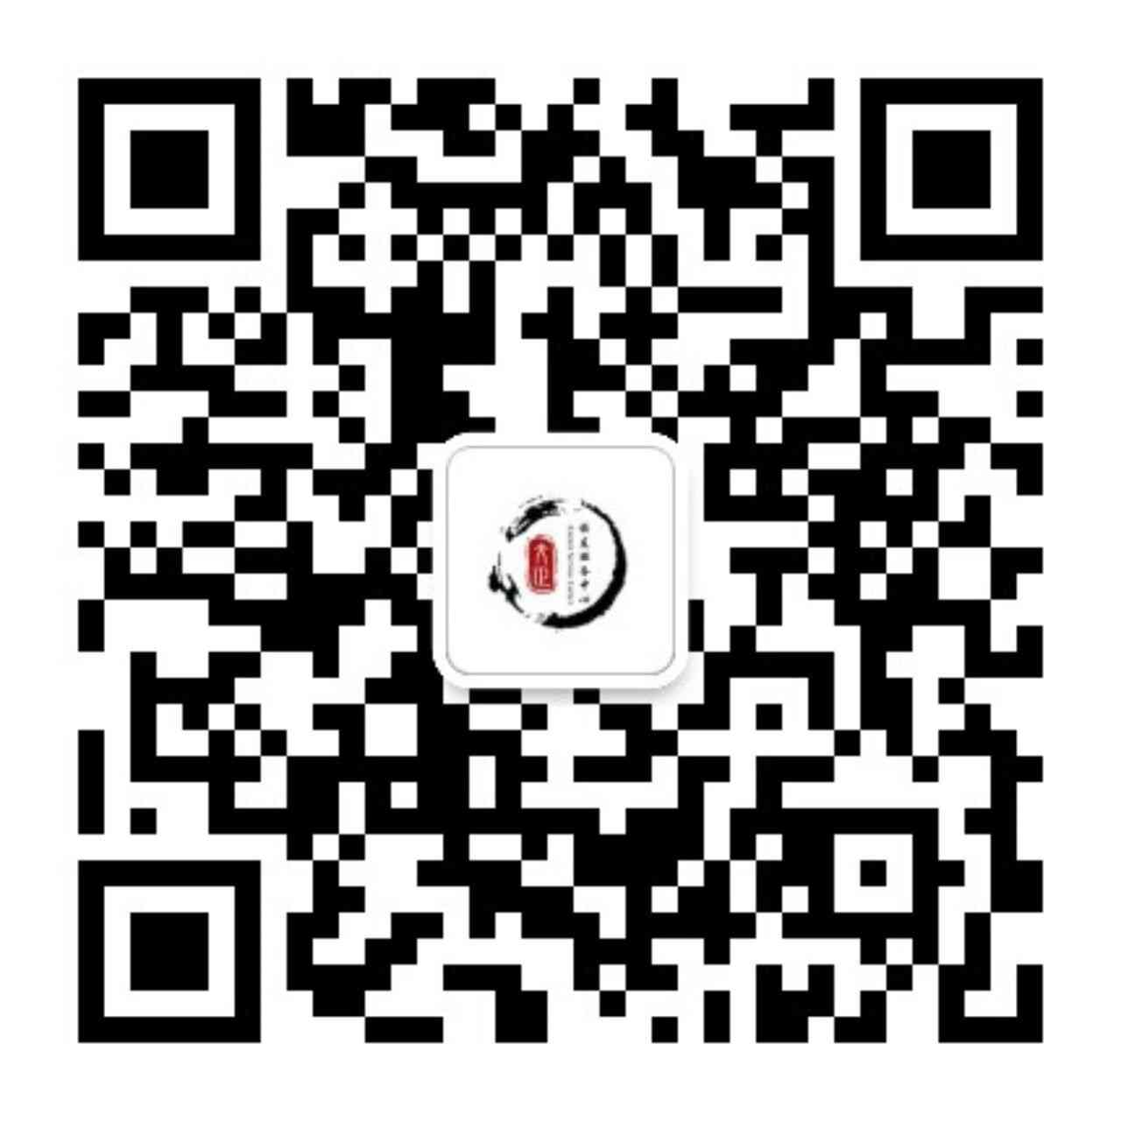

### ****7.2.3 QQ公众号：2956329471****

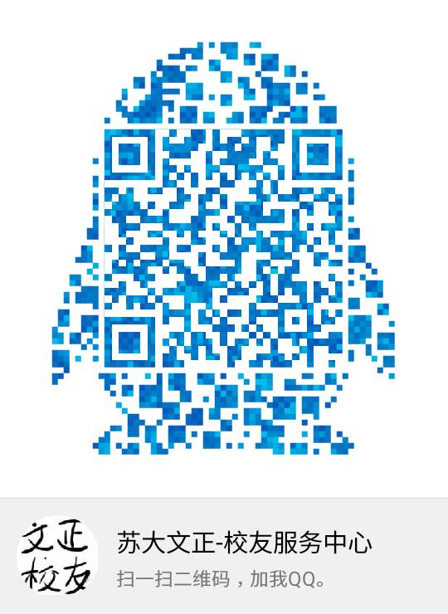

## 7.3 值班时间

周一至周五

上午 9:00—11:30

下午 13:30—17:00